Autor: Mgr. Jitka Bartošová
Název materiálu: VY_32_INOVACE_7_PLANIMETRIE_STEREOMETRIE_06
Vzdálenost bodů, přímek a rovin
Téma sady: Planimetrie a stereometrie
Obor, ročník: Ekonomické lyceum, Obchodní akademie, Sociální činnost, Veřejnosprávní činnost, 1.–4. ročník
Datum vytvoření: duben 2013
Anotace: Pracovní list pro zopakování a procvičení vzdálenosti dvou bodů, bodu a přímky, dvou přímek, bodu a roviny, přímky a roviny, dvou rovin.
Metodický obsah: Sedm úloh na sestrojení a výpočet vzdálenosti bodů, přímek a rovin v různých tělesech.

Pracovní list
Vzdálenost bodů, přímek a rovin
Vzdálenost bodů A, B je …………….., značíme ……………
Vzdálenost bodu A od přímky p je vzdálenost bodu A od bodu P, což je pata kolmice vedené bodem A k přímce p, značíme │Ap│=│AP│
Úkol 1
Určete graficky vzdálenost bodu A od přímky p.
Vzdálenost rovnoběžných přímek p, q je rovna vzdálenosti libovolného bodu A přímky p od přímky q, značíme │pq│=│Aq│.
Úkol 2
Určete graficky vzdálenost rovnoběžných přímek p, q.
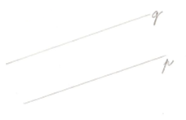
Vzdálenost bodu A od roviny ρ je vzdálenost bodu A a jeho pravoúhlého průmětu A´ do roviny ρ, značíme │Aρ│=│AA´│
Úkol 3
Určete graficky vzdálenost bodu A od roviny ρ.
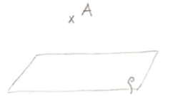
Vzdálenost přímky p od roviny ρ s ní rovnoběžné je rovna vzdálenosti libovolného bodu A přímky p od roviny ρ, značíme │pρ│ = │Aρ│.
Úkol 4
Určete graficky vzdálenost přímky p a roviny ρ.
Vzdálenost rovnoběžných rovin ρ, σ je rovna vzdálenosti libovolného bodu A roviny ρ od roviny σ, značíme │ρσ│ = │Aρ│.
Úkol 5
Určete graficky vzdálenost rovin ρ a σ.
Úkol 6
Je dána krychle ABCDEFGH o hraně délky a. Vypočtěte vzdálenost bodu A od přímky a) DH; b) FG; c) FH.

Úkol 7
Je dán kolmý čtyřboký jehlan ABCDV, jehož podstavou je obdélník s délkou stran │AB│ = 5 cm, │BC│ = 3 cm a tělesovou výškou v = 5 cm. Určete vzdálenost bodu B od přímky DV.
Pracovní list – řešení
Vzdálenost bodů, přímek a rovin
Vzdálenost bodů A, B je délka úsečky AB, značíme │AB│.
Vzdálenost bodu A od přímky p je vzdálenost bodu A od bodu P, což je pata kolmice vedené bodem A k přímce p, značíme │Ap│=│AP│
Úkol 1
Určete graficky vzdálenost bodu A od přímky p.
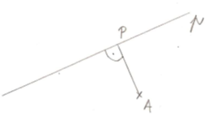
Vzdálenost rovnoběžných přímek p, q je rovna vzdálenosti libovolného bodu A přímky p od přímky q, značíme │pq│=│Aq│.
Úkol 2
Určete graficky vzdálenost rovnoběžných přímek p, q.
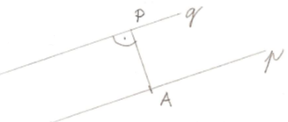
Vzdálenost bodu A od roviny ρ je vzdálenost bodu A a jeho pravoúhlého průmětu A´ do roviny ρ, značíme │Aρ│=│AA´│
Úkol 3
Určete graficky vzdálenost bodu A od roviny ρ.
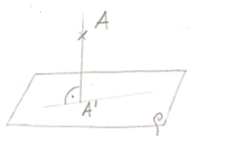
Vzdálenost přímky p od roviny ρ s ní rovnoběžné je rovna vzdálenosti libovolného bodu A přímky p od roviny ρ, značíme │pρ│ = │Aρ│.
Úkol 4
Určete graficky vzdálenost přímky p a roviny ρ.
Vzdálenost rovnoběžných rovin ρ, σ je rovna vzdálenosti libovolného bodu A roviny ρ od roviny σ, značíme │ρσ│ = │Aρ│.
Úkol 5
Určete graficky vzdálenost rovin ρ a σ.
Úkol 6
Je dána krychle ABCDEFGH o hraně délky a. Vypočtěte vzdálenost bodu A od přímky a) DH; b) FG; c) FH.

Úkol 7
Je dán kolmý čtyřboký jehlan ABCDV, jehož podstavou je obdélník s délkou stran │AB│ = 5 cm, │BC│ = 3 cm a tělesovou výškou v = 5 cm. Určete vzdálenost bodu B od přímky DV.
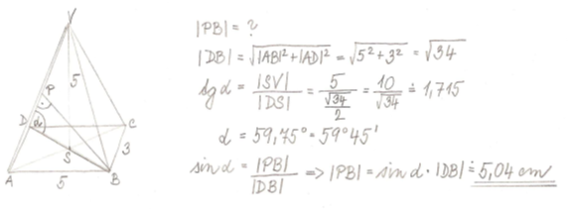
Metodický list
Příklady v pracovním listě slouží k procvičení učiva o vzdálenosti bodů, přímek a rovin.
Žáci pracují samostatně, řeší úlohy v uvedeném pořadí. Kontrolu výsledků řešení provádí vyučující společně se žáky průběžně.

Autorská práva a citace
Zdroje:
- Kubešová, N., Cibulková, E.: Matematika – přehled středoškolského učiva, dotisk 2. vyd., Třebíč, 2007. ISBN 978-80-86873-05-3.
- Kubát, J., Hrubý, D., Pilgr, J.: Sbírka úloh z matematiky pro střední školy. Maturitní minimum, 1. vyd., Praha 1996. ISBN 80-7196-030-6.
Autor: Mgr. Jitka Bartošová
Název díla: Vzdálenost bodů, přímek a rovin
Datum vzniku: duben 2013
Materiály jsou určeny pro bezplatné používání pro potřeby výuky a vzdělávání na všech typech škol a školských zařízení. Jakékoliv další využití podléhá autorskému zákonu.

